Seznam odběrových míst

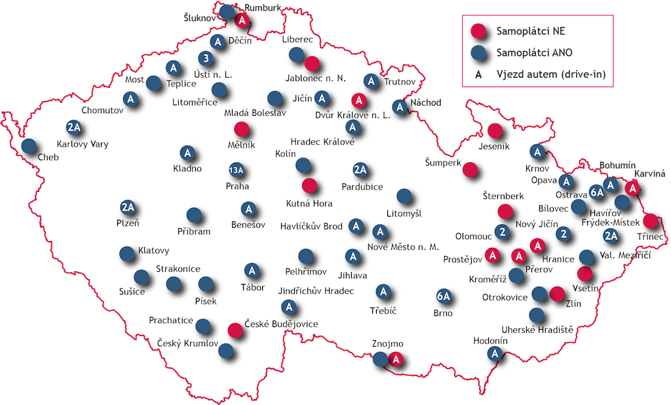

Liberecký kraj
- Krajská nemocnice Liberec. a.s.
- Nemocnice Jablonec nad Nisou, p.o.

